电机驱动芯片LMD18200原理及应用

[摘要] LMD18200是美国国家半导体公司(NS)推出的专用于直流电动机驱动的H桥组件。同一芯片上集成有CMOS控制电路和DMOS功率器件，利用它可以与主处理器、电机和增量型编码器构成一个完整的运动控制系统。LMD18200广泛应用于打印机、机器人和各种自动化控制领域。本文介绍了LMD18200芯片的结构、原理及其典型应用。
[关键词] LMD18200 MC68332 PWM 双极性驱动 单极性驱动
1、 主要性能
l 峰值输出电流高达6A，连续输出电流达3A；
l 工作电压高达55V；
l Low RDS(ON) typically 0.3W per switch；
l TTL/CMOS兼容电平的输入；
l 无 “shoot-through” 电流；
l 具有温度报警和过热与短路保护功能；
l 芯片结温达145℃，结温达170℃时，芯片关断；
l 具有良好的抗干扰性。
2、 典型应用
l 驱动直流电机、步机电机
l 伺服机构系统位置与转速
l 应用于机器人控制系统
l 应用于数字控制系统
l 应用于电脑打印机与绘图仪
3、 内部结构和引脚说明
LMD18200外形结构如图1所示，内部电路框图2如图所示。它有11个引脚,采用TO-220和双列直插式封装。
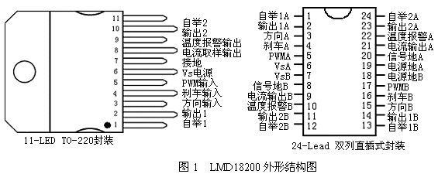
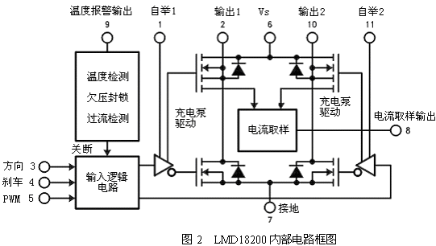
各引脚的功能如下：
引脚 | 名称 | 功能描述
1、11 | 桥臂1，2的自举输入电容连接端 | 在脚1与脚2、脚10与脚11之间应接入10uF的自举电容
2、10 | H桥输出端
3 | 方向输入端 | 转向时，输出驱动电流方向见表1。该脚控制输出1与输出2（脚2、10）之间电流的方向，从而控制马达旋转的方向。
4 | 刹车输入端 | 刹车时，输出驱动电流方向见表1。通过该端将马达绕组短路而使其刹车。刹车时，将该脚置逻辑高电平，并将PWM信号输入端（脚5）置逻辑高电平，3脚的逻辑状态决定于短路马达所用的器件。3脚为逻辑高电平时，H桥中2个高端晶体管导通；3脚呈逻辑低电平时，H桥中2个低端晶体管导通。脚4置逻辑高电平、脚5置逻辑低电平时，H桥中所有晶体管关断，此时，每个输出端只有很小的偏流（1.5mA）。
5 | PWM信号输入端 | PWM信号与驱动电流方向的关系见表1。该端与3脚（方向输入）如何使用，决定于PWM信号类型。
6、7 | 电源正端与负端
8 | 电流取样输出端 | 提供电流取样信号，典型值为377 µA/A。
9 | 温度报警输出 | 温度报警输出，提供温度报警信号。芯片结温达145℃时，该端变为低电平；结温达170℃时，芯片关断。
表1 LMD18200逻辑真值表

PWM | 转向 | 刹车 | 实际输出驱动电流 | 电机工作状态
H | H | L | 流出1、流入2 | 正转
H | L | L | 流入1、流出2 | 反转
L | × | L | 流出1、流出2 | 停止
H | H | H | 流出1、流出2 | 停止
H | L | H | 流入1、流入2 | 停止
L | X | H | NONE
LMD18200工作原理：
内部集成了四个DMOS管，组成一个标准的H型驱动桥。通过充电泵电路为上桥臂的2个开关管提供栅极控制电压，充电泵电路由一个300kHz左右的工作频率。可在引脚1、11外接电容形成第二个充电泵电路，外接电容越大，向开关管栅极输入的电容充电速度越快，电压上升的时间越短，工作频率可以更高。引脚2、10接直流电机电枢，正转时电流的方向应该从引脚步到引脚10；反转时电流的方向应该从引脚10到引脚2。电流检测输出引脚8可以接一个对地电阻，通过电阻来输出过流情况。内部保护电路设置的过电流阈值为10A，当超过该值时会自动封锁输出，并周期性的自动恢复输出。如果过电流持续时间较长，过热保护将关闭整个输出。过热信号还可通过引脚9输出，当结温达到145度时引脚9有输出信号。
4、 典型应用
LMD18200典型应用电路如图3所示。
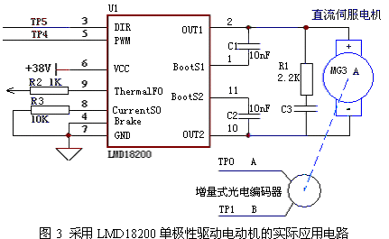
LMD18200提供双极性驱动方式和单极性驱动方式。双极性驱动是指在一个PWM周期里，电动机电枢的电压极性呈正负变化。双极性可逆系统虽然有低速运行平稳性的优点，但也存在着电流波动大，功率损耗较大的缺点，尤其是必须增加死区来避免开关管直通的危险，限制了开关频率的提高，因此只用于中小功率直流电动机的控制。本文中将介绍单极性可逆驱动方式。单极性驱动方式是指在一个PWM周期内,电动机电枢只承受单极性的电压。
该应用电路是Motorola 68332CPU与LMD18200接口例子，它们组成了一个单极性驱动直流电机的闭环控制电路。在这个电路中，PWM控制信号是通过引脚5输入的，而转向信号则通过引脚3输入。根据PWM控制信号的占空比来决定直流电机的转速和转向。采用一个增量型光电编码器来反馈电动机的实际位置，输出AB两相，检测电机转速和位置，形成闭环位置反馈，从而达到精确控制电机。
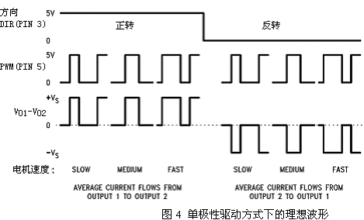
5、 结束语
电动机的数字控制是电动机控制的发展趋势，用单片机对电动机进行控制是实现电动机数字控制的最常用的手段。使用专门的电机控制芯片LMD18200可以减轻单片机负担，工作更可靠。

